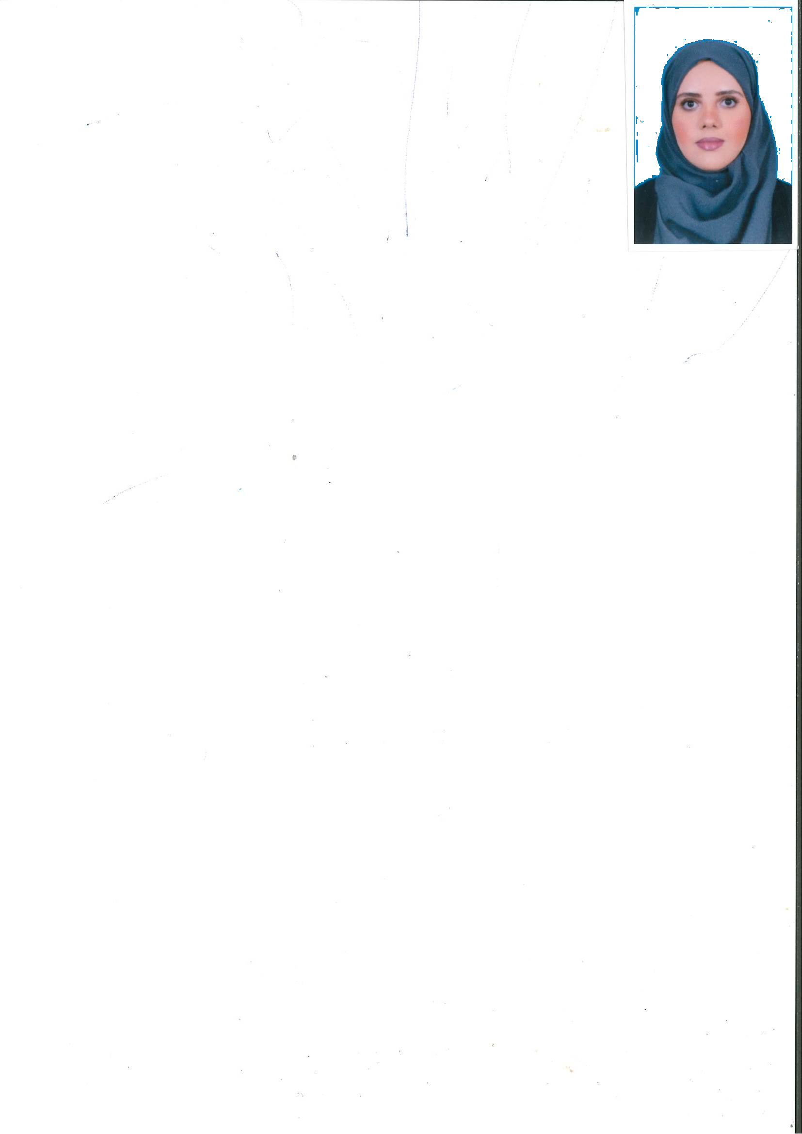
حليمة حسين قاسم السناني

- مسئولة تواصل وترجمة
- شركة مجموعة طاهر القانونية للمحاماة
- بدالة : 00965-1803020
- موبايل: 55803020-00965
- البريد الإلكتروني : cs@tahergrp.org
- الكويت
- السيرة الذاتية :
تشغل أ. حليمة منصب مسؤولة التواصل والترجمة في شركة مجموعة طاهر القانونية، تمتلك خبرة تزيد عن أربعة سنوات في مجال الترجمة والبحث المهني بدولة الكويت، حاصلة على بكالوريوس اللغة الإنجليزية و آدابها / مساند ترجمة من جامعة الكويت عام 2018.

- التعليم :
بكالوريوس اللغة الإنجليزية و آدابها ، مساند ترجمة من جامعة الكويت عام
2018.

- اللغة :
العربية والانجليزية .

- الشهادات والدورات :
- حاصلة على دورة في الترجمة من انترلنجوال ترانزليشن (الكويت) عام 2023 .

